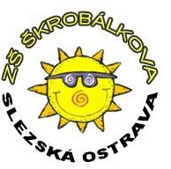

MINIMÁLNÍ PREVENTIVNÍ PROGRAM 2024/2025

1. Úvod 2

OBSAH

1. Charakteristika školy 2
2. Zhodnocení školního roku 2023-2024 4
3. Cíle, koordinace, propagace, vzdělávání pedagogů, spolupráce s odborníky, metody práce a aktivity v oblasti primární prevence 7
   1. Cíle minimálního preventivního programu 2024-2025 7
   2. Koordinace preventivních aktivit ve škole, garant programu a jeho spolupracovníci 8
   3. Propagace: seznámení pedagogického sboru s filozofií programu a zaangažování všech pedagogů do jeho realizace 8
   4. Vzdělávání pedagogů 8
   5. Metodické, učební materiály a další pomůcky 9
   6. Spolupráce s odborníky a organizacemi 9
   7. Metody a formy práce 11
   8. Aktivity v oblasti primární prevence rizikových projevů chování 12
   9. Finanční zajištění 12
4. Harmonogram aktivit 13
   1. Aktivity pro žáky 13
   2. Společné aktivity pro žáky a jejich rodiče 14
   3. Aktivity pro rodiče 15
   4. Volnočasové aktivity pro žáky 15
   5. Preventivní aktivity v rámci výuky (průřezová témata, učivo jednotlivých předmětů) 16
   6. Preventivní aktivity zaměřené na vybrané problémové žáky 16
5. Evidence aktivit a sledování jejich efektivity 17
6. Přílohy 17
   1. Vlastní rámcový program 18
   2. Etický kompas 20
   3. Škola osobního života 22
   4. Třídní hodiny 24
   5. Třídní pravidla 26
   6. Projekt Malí a velcí kamarádi 27
   7. Seznam doporučené literatury a webových odkazů 28
   8. Krizový plán: záškoláctví 31
   9. Krizový plán: kouření tabákových výrobků 32
   10. Krizový plán: alkohol 33
   11. Nikotinové sáčky 34
   12. Karta KID 35
7. ÚVOD

Minimální preventivní program je nedílnou součástí školního vzdělávacího programu a vychází z aktuální Školní preventivní strategie, jejímž hlavním cílem je vytvoření a udržení optimálního sociálního klimatu ve škole, výchova žáků ke zdravému životnímu stylu, k osvojení pozitivního sociálního chování a harmonickému rozvoji osobnosti.

Minimální preventivní program je vypracován v souladu s platnými právními předpisy na základě příslušných metodických pokynů a slouží jako základní pomůcka pro preventivní aktivity na naší základní škole v průběhu celého školního roku. Za jeho sestavení odpovídá školní metodik prevence. Na jeho realizaci se podílí celý pedagogický sbor, rodiče, instituce a organizace, které se zabývají prevencí rizikových projevů chování. Koordinaci a vyhodnocení realizace Minimálního preventivního programu zajišťuje školní metodik prevence. Na základě výsledků evaluace je Minimální preventivní program každý rok aktualizován a přizpůsoben současnému stavu a potřebám školy.

1. CHARAKTERISTIKA ŠKOLY

|  |  |
| --- | --- |
| Název školy | Základní škola Slezská Ostrava, Škrobálkova 51, příspěvková organizace |
| Adresa školy | Škrobálkova 51/300, 718 00 Ostrava – Kunčičky |
| E-mail | [zs-skrobalkova@seznam.cz](mailto:zs-skrobalkova@seznam.cz) |
| Webová stránka | [www.zsskrobalkova.cz](http://www.zsskrobalkova.cz/) |
| Telefon | +420 59 623 70 45 |
| Ředitelka školy | **Mgr. Natalija Čertanova** |
| Zástupce statutárního orgánu | **Mgr. et Mgr. Karin Halfarová** |
| Výchovný poradce | **Mgr. et Mgr. Petra Sýkora Slavíková** |
| Školní metodik prevence | Marie Svobodová |

* ZŠ Škrobálkova byla založena v roce 1928, nyní je to ZŠ běžného – klasického typu s devíti postupovými ročníky. Celkový počet žáků se pohybuje okolo 218 (ze spádových oblastí Slezské Ostravy, především však z Kunčiček, Kunčic a Hranečníku). Většina našich žáků vyrůstá v sociálně slabším prostředí.
* Součástí ZŠ je také přípravná třída, školní družina a školní klub, disponujeme také školní jídelnou, zahradou s venkovní učebnou, fotbalovým hřištěm a dětskými průlezkami. Samozřejmostí je také tělocvična s tanečním sálem, učebna hudební výchovy, odborné učebny (přírodovědné, počítačové, vybavené dílny), učebny s interaktivní tabulí.
* Pedagogický sbor se skládá z 14 pedagogů, 2 vychovatelů pro ŠD, ŠK 12 asistentů pedagoga, 1 speciální pedagog,1 školní asistent, 1 sociální pedagog, 1 karierový poradce, 1 koordinátor inkluze, kteří úzce spolupracují s třídními učiteli. Společně řeší a snaží se odstranit výchovné a prospěchové problémy romských žáků.
* Klima školy je příznivé, vládnou zde partnerské vztahy. Dobrá komunikace s rodiči je jedním z cílů školy. Rodiče jsou o chování a prospěchu dětí pravidelně informováni prostřednictvím žákovských knížek, třídních schůzek, popřípadě osobní návštěvou po předchozí dohodě s vyučujícím. Informace o provozu školy mohou sledovat také na webových stránkách či sociální síti. V předchozích 4 letech jsme zavedli program Bakaláři.

|  |  |  |  |  |  |  |
| --- | --- | --- | --- | --- | --- | --- |
| Školní rok 2023-2024 (*stav k září*) | | | | | Celkem | |
| počet tříd | 1. stupeň | | 6 | | 11 | |
| 2. stupeň | | 5 | |
| počet žáků | 1. stupeň | 123 | chlapci | 58 |  | chlapci |
| dívky | 65 | 101 |
| 2. stupeň | 106 | chlapci | 43 | dívky |
| dívky | 63 | 128 |

|  |  |
| --- | --- |
| Cílové skupiny | mladší školní věk 6-7 let (1.- 2. ročník) |
| střední školní věk 8-11 let (3.-5. ročník) |
| starší školní věk 12-15 let (6.-9. ročník) |

|  |  |  |
| --- | --- | --- |
| Školní poradenské pracoviště | Zástupce statutárního orgánu | **Mgr. Natalija Čertanova** |
| Výchovný poradce | **Mgr. et Mgr. Petra Sýkora Slavíková** |
| Školní metodik prevence | **Marie Svobodová** |
| Kontakt na školní poradenské pracoviště a konzultační hodiny jsou uvedeny na webových stránkách školy nebo v žákovských knížkách žáků. | |
| Vede spisovnou agendu a evidenci výskytu sociálně nežádoucích jevů na naší škole. Úzce spolupracuje s vedením školy. | |
| Poskytuje pedagogům metodickou podporu v oblasti prevence sociálně nežádoucích jevů, materiály k této oblasti. | |
| Reaguje na obsah schránky důvěry. | |
| Schází se pravidelně jednou týdně nebo podle aktuální situace. | |

1. ZHODNOCENÍ ŠKOLNÍHO ROKU 2023-2024
   * Důraz jsme kladli na budování pozitivního třídního a školního klimatu. Realizovali jsme aktivity podporující sounáležitost v rámci třídního kolektivu a v rámci celé školy. Zaměřili jsme se na prosociální chování v osobních vztazích i ve veřejném životě, interpersonální a sociální empatii. Stěžejními tématy specifické primární prevence byly šikana, kyberšikana a další rizikové formy komunikace prostřednictvím multimédií.
   * Zaměřili jsme se na realizaci preventivní strategii v jednotlivých ročnících a předmětech začleňováním preventivních témat do výuky jednotlivých předmětů. Zajišťovali jsme různé exkurze a besedy pro žáky. Žáci se účastnili v různých soutěžích. Třídní učitelé vedli pravidelné třídnické hodiny s žáky zaměřené na zvyšování sociálních kompetencí žáků, posilování pozitivních vztahů v kolektivu a posilování důvěry k třídnímu učiteli, vytváření atmosféry pohody a klidu, bez strachu a nejistoty. Podporovali jsme mimoškolní akce se třídou (výlety, návštěvy kulturní akcí, …).

Prohlubovali jsme častější spolupráci mezi mladšími a staršími spolužáky, společné setkávání v zájmových útvarech, a při společných celoškolních aktivitách (školní sportovní dny, školní parlament).

* + Krátkodobé cíle formulované v Minimálním preventivním programu 2023-2024 jsme z velké části splnili, podrobný přehled v Tabulce 1.

|  |  |  |  |
| --- | --- | --- | --- |
| *Aktivita* | *Termín* | *Cílová*  *skupina* | *Realizoval*  *zodpovídá* |
| BEZPEČNOST V DOPRAVNÍM PROVOZU | 1x za pololetí | žáci  4. ročníku | *Dopravní hřiště MP* |
| *Dopravní hřiště* |
| TŘÍDNICKÉ HODINY | cca 1x měsíčně REALIZOVÁNO | žáci  1. – 9. ročníku | *třídní učitelé metodické vedení Marie Svobodová* |
| *Podpora sounáležitosti a soudržnosti třídního kolektivu, cílená práce se skupinovou dynamikou; záznam v třídní knize (cíl, téma, aktivity* |
| JINÁ NEMOC – ŠIKANA & KYBERŠIKANA | 2. pololetí | žáci  6. ročníku | Pavučina o.p.s. |
| Nemoc kolektivu. Co udělat pro dobré vztahy ve třídě? Šikana – kyberšikana, jak se chránit a jak se bránit. |
| ROZHODOVÁNÍ | 2. pololetí | žáci  7. ročníku | Pavučina o.p.s. |
| Jak dělat správná rozhodnutí? Jak se stavět  k morálním rozhodnutím života, problém dobra a zla. Jak si mladí lidé vytváří svůj názor na to, co je správné a co špatné? |
| PENÍZE | 2. pololetí | žáci  8.a 9. ročníku | Pavučina o.p.s. |
| Mění peníze život člověka – jak? Základy finanční gramotnosti. Problém dluhů, postoj k penězům a vnímaní potřeb lidí kolem nás. |
| TŘÍDNICKÉ PRAVIDLA | září 2024  REALIZOVÁNO | žáci  1. – 9. ročníku | *třídní učitelé metodické vedení Marie Svobodová* |

|  |  |  |  |
| --- | --- | --- | --- |
| *podpora sounáležitosti a soudržnosti třídního kolektivu* |  |  |  |
| BESEDY V KNIHOVNĚ | 2. pololetí | žáci  8.a 9. ročníku | MP |
|  |
| BEZPEČNÉ SEXUÁLNÍ CHOVÁNÍ V DOSPÍVÁNÍ | 2. pololetí | žáci  8.a 9. ročníku | Poradna pro primární prevenci, z.s. |
| Základní znalosti o lidské sexualitě a sexuálním chováním, etický rozměr lidské sexuality, právní řád ČR v sexuální problematice. |
| PREVENCE KRIMINÁLNÍHO CHOVÁNÍ | 2. pololetí | žáci  1. - 9. ročníku | POLICIE ČR |
|  |
| LOUČENÍ S DEVÁŤÁKY | *červen 2023 REALIZOVÁNO* | žáci  9. ročníku | *Pod vedením třídních učitelů* |
| podpora sounáležitosti a soudržnosti v rámci celé školy, pozitivní školní klima |

*Tabulka 1*

|  |  |  |
| --- | --- | --- |
| Rizikové chování (ve škole a na akcích pořádaných školou) | Počet žáků | Počet případ  ů |
| Špatné vztahy mezi žáky | 0 |  |
| Ostrakizace | 0 |  |
| Opakované záměrné psychické a fyzické ubližování | 0 |  |
| Využití elektronických prostředků k opakovanému psychickému ubližování | 0 |  |
| Projevy rasismu a xenofobie | 0 |  |
| Slovní či fyzické útoky na pracovníky školy |  | 1 |
| Záškoláctví | 2 |  |
| Podezření na skryté záškoláctví | 0 |  |
| Rizikové chování ve sportu | 0 |  |
| Rizikové chování v dopravě | 0 |  |
| Rizikové sexuální chování | 0 |  |
| Poruchy příjmu potravy | 0 |  |
| Sebepoškozování a autoagrese | 0 |  |
| Kriminální chování (přestupky, provinění, trestné činy) | 0 |  |

|  |  |  |
| --- | --- | --- |
| Zanedbávání, týrání či zneužívání dítěte | 0 |  |
| Užívání tabáku (opakované, jednorázové, experimentální) |  | 2 |
| Užívání alkoholu (opakované, jednorázové, experimentální) | 0 |  |
| Užívání konopných látek: marihuana, hašiš (opakované, jednorázové, experimentální) | *0* |  |
| Užívání dalších návykových látek, např. extáze, pervitin (opakované, jednorázové, experimentální) | 0 |  |
| Závislostní chování pro nelátkové závislosti (hazard, počítačové hry apod.) | 0 |  |

*Tabulka 2*

4. CÍLE, KOORDINACE, PROPAGACE, VZDĚLÁVÁNÍ PEDAGOGŮ,

SPOLUPRÁCE S ODBORNÍKY, METODY PRÁCE A AKTIVITY V OBLASTI PRIMÁRNÍ PREVENCE

* 1. CÍLE MINIMÁLNÍHO PREVENTIVNÍHO PROGRAMU 2024- 2025

V letošním školním roce budeme i nadále pokračovat v již dříve prověřených aktivitách primární prevence. Důraz bude kladen na budování pozitivního třídního a školního klimatu. Budeme realizovat aktivity podporující sounáležitost v rámci třídního kolektivu a v rámci celé školy. Opět se zaměříme na prosociální chování v osobních vztazích i ve veřejném životě, interpersonální a sociální empatii. Hlavními tématy specifické primární prevence budou šikana, kyberšikana a další rizikové formy komunikace prostřednictvím multimédií. Na 1. stupni posílíme prevenci již od již od 2. ročníku. Na konci 1. a 3. čtvrtletí budeme realizovat anonymní dotazníkové šetření zaměřené na klima třídy, v němž se žáci se mohou vyjádřit, jak se ve škole cítí, jak fungují vztahy mezi žáky třídy.

4.2 KOORDINACE PREVENTIVNÍCH AKTIVIT VE ŠKOLE, GARANT PROGRAMU A JEHO

SPOLUPRACOVNÍCI

Za koordinaci preventivních aktivit ve škole zodpovídá školní metodik prevence. Školní metodik prevence se podílí na přípravě Minimálního preventivního programu a jeho realizaci ve škole.

Školní metodik prevence spolupracuje s výchovným poradcem, třídními učiteli a ostatními pedagogy, metodikem prevence v PPP, s odborníky a institucemi zabývajícími se problematikou rizikových projevů chování.

Garantem Minimálního preventivního programu je ředitelka školy.

4.3 PROPAGACE: SEZNÁMENÍ PEDAGOGICKÉHO SBORU S FILOZOFIÍ PROGRAMU A

ZAANGAŽOVÁNÍ VŠECH PEDAGOGŮ DO JEHO REALIZACE

Pedagogický sbor je informován o hlavních přístupech a obsahu aktualizovaného Minimálního preventivního programu v září 2024.

Minimální preventivní program je aktualizován a zveřejněn na webových stránkách školy v září 2024.

* 1. VZDĚLÁVÁNÍ PEDAGOGŮ

Další vzdělávání pedagogů je realizováno formou školení. Jsou preferovány vzdělávací akce zaměřené

na práci s třídním kolektivem, drogy a trendy v jejich užívání, posilování pozitivního klimatu ve školní třídě a také další vzdělávání pedagogických pracovníků v oblasti inkluzivního vzdělávání, prevence školní neúspěšnosti, rozpoznání mimořádně nadaných žáků a následný rozvoj jejich nadání.

Školní metodik prevence koordinuje vzdělávání pedagogických pracovníků školy v oblasti prevence rizikových projevů chování.

Školní metodik prevence zajišťuje a předává pracovníkům školy odborné informace o problematice rizikových projevů chování, o nových trendech ve vzdělávání, o nabídkách programů, o změnách v související legislativě, o metodách a formách specifické a nespecifické primární prevence (webové stránky školy, letáky ve sborovně, provozní porady, individuální konzultace, metodické schůzky).

Od září 2024 mají pedagogové k dispozici aktualizovaný Program proti šikanování.

4.5 METODICKÉ, UČEBNÍ MATERIÁLY A DALŠÍ POMŮCKY

Materiály z oblasti prevence rizikových projevů chování jsou pro pedagogy k dispozici v místnosti školního poradenského pracoviště.

Aktuální informace, edukativní články, základní dokumenty, kontakty jsou na webových stránkách školy.

4.6 SPOLUPRÁCE S ODBORNÍKY A ORGANIZACEMI

Poradenské služby ve spolupráci s poradcem pro volbu povolání a koordinátorem inkluze (výchovným poradcem) a školním metodikem prevence zajišťují odborníci a instituce zaměřené na prevenci rizikových projevů chování (*seznam v tabulce*).

|  |  |
| --- | --- |
| PPP Ostrava  okresní metodik prevence | Mgr. Petra Chudá Telefon: 553 810 768  E-mail: [petra.chuda@ppp-ostrava.cz](mailto:petra.chuda@ppp-ostrava.cz)  Mgr. Jakub Macošek Telefon: 553 810 769  E-mail: [jakub.macosek@ppp-ostrava.cz](mailto:jakub.macosek@ppp-ostrava.cz)  Pedagogicko-psychologická poradna  17. listopadu 1123, 708 00 Ostrava-Poruba  [www.ppp-ostrava.cz](http://www.ppp-ostrava.cz/) |
| Městská policie Ostrava | **Yvetta Popková**  úsek prevence  **Statutární město Ostrava - městská policie**  Výškovická 2995/40 Ostrava-Zábřeh  **T** +420 720 735 125 |
| Policie ČR | obvodní oddělení Ostrava – Slezská Ostrava Bohumínská 1814/65, 710 00 Ostrava–Slezská Ostrava  Telefon: 974 725 651  [www.policie.cz/clanek/obvodni-oddeleni-policie-slezska-](http://www.policie.cz/clanek/obvodni-oddeleni-policie-slezska-ostrava.aspx) [ostrava.aspx](http://www.policie.cz/clanek/obvodni-oddeleni-policie-slezska-ostrava.aspx) |
| OSPOD  Odbor sociálně právní ochrany dětí | Úřad Městského obvodu Slezská Ostrava, Náměstí J. Gagarina 4, 710 00 Ostrava  [https://slezska.ostrava.cz/cs/radnice/urad/odbor-socialnich-veci/oddeleni-](https://slezska.ostrava.cz/cs/radnice/urad/odbor-socialnich-veci/oddeleni-socialnepravni-ochrany-deti) [socialnepravni-ochrany-deti](https://slezska.ostrava.cz/cs/radnice/urad/odbor-socialnich-veci/oddeleni-socialnepravni-ochrany-deti) |
| o. p. s. Pavučina | Bořivojova 620/29  718 00 Ostrava-Kunčičky  Telefon: 607 117 120 [www.pavucina.net](http://www.pavucina.net/) |
| Centrum pro rodinu a sociální péči z. s.  Středisko RODINA | Syllabova 19  703 86 Ostrava-Vítkovice  Telefon. 731 625 618  E-mail: [mfridrichova@prorodiny.cz](mailto:mfridrichova@prorodiny.cz) <http://www.prorodiny.cz/> |
| Anabell  poruchy příjmu potravy | Sokolská třída 2587/81,  70200 Ostrava, Moravská Ostrava  Telefon: 602 236 457 [www.anabell.cz](http://www.anabell.cz/) |
| o. p. s. Renarkon | Mariánskohorská 29/1328, 702 00 Ostrava - Mor. Ostrava  Telefon: 595 782 122, 595 627 005  <http://www.renarkon.cz/> |
| Linka bezpečí | Telefon: 116 111 [www.linkabezpeci.cz](http://www.linkabezpeci.cz/) |
| Rodičovská linka | Telefon: 840 111 234, 606 021 021  [www.rodicovskalinka.cz](http://www.rodicovskalinka.cz/) |
| e-bezpečí | [http://www.e-bezpeci.cz](http://www.e-bezpeci.cz/) |
| Nenech to být | On-line schránka důvěry <https://www.nntb.cz/> |
| lékaři (psychiatři) | MUDr. Foltýnová Marie, Na Hradbách 4, Moravská Ostrava Telefon: 596 127 612 |
| MUDr. Matys Jaroslav, Zdeňka Chalabaly 3041/2, Ostrava-Bělský Les Telefon: 596 768 656 |
| MUDr. Pavlíková Kristýna, 17. listopadu 1790, Ostrava-Poruba Telefon: 597 373 280, 597676 281 |
|  | MUDr. Vaníková Gabriela, Opavská 962/39, Ostrava-Poruba Telefon: 596 973 212-3 |
| dětští kliničtí psychologové | Mgr. Bartáková Mrowetz Michaela, SNP 4, Ostrava-Zábřeh Telefon: 596 783 707, 608 959 030 |
| PhDr. Ivanová Marie, Dr. Martínka 7, Ostrava-Hrabůvka Telefon: 595 703 378 |
| PhDr. Friesová Ilona, Kafkova 8, Moravská Ostrava Telefon: 596 638 567, 605 241 634 |
| Mgr. Jemelková Eva, Sokolská tř. 51, Moravská Ostrava Telefon: 596 114 783 |
| PhDr. Krásná Jelena, Milíčova 8, Moravská Ostrava Telefon: 596 116 700 |
| PhDr. Mrkvicová Ludmila, Na Hradbách 4, Moravská Ostrava Telefon: 596 127 613 |
| Mgr. Navrátilová Halina, 28. října 38, Moravská Ostrava Telefon: 596 124 400 |
| PhDr. Niliusová Jiřina, B. Martinů, Ostrava-Poruba Telefon: 596 628 439 |

4.7 METODY A FORMY PRÁCE

Při realizaci prevence využíváme pestré metody a formy práce:

* besedy s učiteli nebo odborníky, diskuse
* výukové metody vedoucí k rozvoji klíčových kompetencí
* formativní hodnocení
* párová a skupinová práce ve třídě
* třídnické hodiny
* individuální přístup k žákům, konzultace učitelů
* mezitřídní a celoškolní projekty
* žákovský parlament
* sportovní turnaje
* ozdravné pobyty, školy v přírodě a turistické kurzy
* hudební vystoupení
* hudební, recitační, výtvarné a dramatické soutěže
* oborové soutěže
* osvětová a poradenská činnost výchovného poradce a školního metodika prevence

4.8 AKTIVITY V OBLASTI PRIMÁRNÍ PREVENCE RIZIKOVÝCH PROJEVŮ CHOVÁNÍ

|  |  |
| --- | --- |
| Aktivity zaměřené na poskytování informací žákům v rámci výchovně vzdělávacího procesu, aktivity zaměřené na cílené formování zdraví prospěšných postojů a hodnot | Zdraví, zdravý životní styl, primární prevence rizikových projevů chování (netolismus, nomofobie), poruchy příjmu potravy, kyberšikana a další rizikové formy komunikace prostřednictvím multimédií. |
| Volnočasové aktivity, nepovinné předměty | *Taneční , počítačový, výtvarný, muzikanti, pohybový, míčovky.*  *Odstavec 5.4* |
| Osvětová a poradenská činnost poskytovaná přímo ve škole nebo ve spolupráci s odborníky či  specializovanými zařízeními | Pavučina o.p.s., třídní hodiny, třídní pravidla  *Harmonogram aktivit 5.1 a 5.2* |

4.9 FINANČNÍ ZAJIŠTĚNÍ

Placené aktivity hradí zákonní zástupci žáků. Některé aktivity jsou zdarma. Metodické a učební materiály pro pedagogy a DVPP financuje škola.

5. HARMONOGRAM AKTIVIT

* 1. AKTIVITY PRO ŽÁKY

|  |  |  |  |
| --- | --- | --- | --- |
| *Aktivita* | *Termín* | *Cílová*  *skupina* | *Realizoval*  *zodpovídá* |
| JINÁ NEMOC – ŠIKANA & KYBERŠIKANA | 2. pololetí | žáci  6. ročníku | Pavučina o.p.s |
| Nemoc kolektivu. Co udělat pro dobré vztahy ve třídě? Šikana – kyberšikana, jak se chránit a jak se bránit. |
| ROZHODOVÁNÍ | 2. pololetí | žáci  7. ročníku | Pavučina o.p.s. |
| Jak dělat správná rozhodnutí? Jak se stavět k morálním rozhodnutím života, problém dobra a zla. Jak si mladí lidé vytváří svůj názor na to, co je správné a co špatné? |
|  |  |  |  |
| TŘÍDNÍ HODINY | 1x měsíčně | žáci  1. – 9. ročníku | třídní učitelé |
| podpora sounáležitosti a soudržnosti třídního kolektivu, cílená práce se  skupinovou dynamikou; záznam v třídní knize (cíl, téma, aktivity) |
| TŘÍDNICKÉ PRAVIDLA | září 2023 | žáci  0. – 9. ročníku | třídní učitelé |
| podpora sounáležitosti a soudržnosti třídního kolektivu |
| Besedy s městskou policii | Bude upřesněno | 1.-9. třída | MP |
| osobní bezpečí, bezpečí v silničním provozu, právní vědomí, mimořádné krizové události, šikana… |
| LOUČENÍ S DEVÁŤÁKY | červen 2023 | 0.-9. třída | celý pedagogický sbor (zejména třídní učitelé 1. a 9. ročníku) |
| podpora sounáležitosti a soudržnosti  v rámci celé školy, pozitivní školní klima |

* 1. SPOLEČNÉ AKTIVITY PRO ŽÁKY A JEJICH RODIČE

|  |  |  |  |
| --- | --- | --- | --- |
| *Aktivita* | *Termín* | *Cílová skupina* | *Realizoval zodpovídá* |
| SLAVNOSTNÍ VÍTÁNÍ PRVŇÁČKŮ | 1. září 2024 | Žáci 1. ročníku, rodiče žáků | vedení školy, třídní učitelka 1.ročníku |
| Podpora žáků |
| NETRADIČNÍ TŘÍDNÍ SCHŮZKY | Listopad 2024 | žáci, rodiče 0.-9. třída | celý pedagogický sbor, rodiče |
| Propojení školy a informace ohledně žáků, podpora sounáležitosti a soudržnosti v rámci celé školy, pozitivní školní klima, motivace |
| DEN ROMŮ | 2. pololetí | žáci, rodiče, veřejnost  0.-9. třída | celý pedagogický sbor, rodiče |
| propojení rodiny a školy, podpora sounáležitosti a soudržnosti v rámci celé školy, pozitivní školní klima |
| DEN MATEK | 2. pololetí | žáci  0. - 9. ročníku, rodiče | celý pedagogický sbor, rodiče |
| Propojení rodiny a školy, podpora sounáležitosti a soudržnosti v rámci celé školy, pozitivní školní klima |

* 1. AKTIVITY PRO RODIČE

|  |  |  |  |
| --- | --- | --- | --- |
| *Aktivita* | *Termín* | *Realizuje* | *Forma* |
| INFORMAČNÍ SERVIS PRO RODIČE | září 2024 | Marie Svobodová | webové stránky školy |
| seznámení s Preventivní strategií školy, s Minimálním preventivním programem,  Programem proti šikanování, konzultačními hodinami školního metodika prevence  a výchovného poradce, seznam kontaktů na instituce a společnosti poskytující pomoc  v oblasti rizikových projevů chování dětí |
| SEZNÁMENÍ RODIČŮ SE ŠKOLNÍM ŘÁDEM A PRAVIDLY HODNOCENÍ | 8. září 2024 | třídní učitelky | úvodní třídní schůzky  webové stránky školy |
| INDIVIDUÁLNÍ KONZULTACE | v průběhu školního roku | všichni pedagogové | konzultační hodiny kontakty na webových stránkách školy |

* 1. VOLNOČASOVÉ AKTIVITY PRO ŽÁKY

Škola realizuje řadu zájmových kroužků a nepovinných předmětů cíleně zaměřených na smysluplné využívání volného času.

Nabídka kroužků pro letošní školní rok: taneční, počítačový, míčovky, pohybový, výtvarný, angličtina, vaření.

Škola pořádá během školního roku také jednorázové akce: sportovní turnaje (florbal, fotbal, sportovní soutěže družstev), návštěvy divadel a výstav, edukační programy ve Světě techniky Ostrava, třídní výlety, exkurze, knihovnické lekce, ekologické aktivity (OZO Ostrava) , loučení s deváťáky apod.

5.5 PREVENTIVNÍ AKTIVITY V RÁMCI VÝUKY (PRŮŘEZOVÁ TÉMATA, UČIVO JEDNOTLIVÝCH PŘEDMĚTŮ)

|  |  |
| --- | --- |
| 1. STUPEŇ  prvouka, vlastivěda, přírodověda, třídní hodiny | Důraz je kladen na zvyšování sebevědomí žáků, rozvoj osobnosti, vnímání individuálních odlišností dětí mezi sebou, zdravý životní styl, životosprávu, řešení stresu, komunikativní dovednosti, řešení konfliktů, schopnost klást otázky, vyjádřit svůj názor, umění říci „ne“, vzájemnou pomoc, spolupráci ve skupině, schopnost vyhledat pomoc, na úctu, sebeúctu, důvěru, pravidla soužití mezi žáky, mezi žáky a učiteli.  *Vlastní rámcový program příloha č. 1* |
| 2. STUPEŇ  výchova ke zdraví, výchova k občanství, přírodopis, třídnické hodiny | Pozornost je věnována zejména pravidlům soužití ve skupině (prevence šikany), tréninku aktivního naslouchání, toleranci k menšinám a jiným názorům (rasismus, extremismus), vyrovnání se s neúspěchem, obraně před manipulací, postojům k návykovým látkám, právnímu vědomí, sexuální výchově.  *Vlastní rámcový program příloha č. 1* |

5.6 PREVENTIVNÍ AKTIVITY ZAMĚŘENÉ NA VYBRANÉ PROBLÉMOVÉ ŽÁKY

Průběžně sledujeme konkrétní podmínky a situace ve třídě z hlediska rizik, výskytu rizikových projevů chování a uplatňujeme různé formy a metody umožňující včasné zachycení ohrožených dětí (zodpovídá třídní učitel, výchovný poradce, školní metodik prevence, vedení školy).

Porušování školního řádu, týkajícího se držení, distribuce a užívání návykových látek v prostorách školy a na akcích pořádaných školou, je klasifikováno jako hrubý přestupek a jsou vyvozeny patřičné sankce definované ve školním řádu. Stejně tak vstup do školy nebo na akci pořádanou školou pod vlivem návykové látky je hodnocen jako hrubé porušení školního řádu. Jsou sledovány i další rizikové projevy chování: šikana, kyberšikana, vandalismus, brutalita, projevy rasismu, intolerance apod. Při jejich zjištění jsou navržena cílená opatření. V případě, kdy selže prevence ve škole, bude přistoupeno k následujícím opatřením:

1. individuální pohovor se žákem
2. jednání s rodiči na úrovni výchovné komise
3. doporučení kontaktu s odborníky
4. v případě nezájmu rodičů uvědomění odboru sociálně-právní ochrany dětí, v případě dealerství oznámení Policii ČR

V případě zvláště hrubých opakovaných slovních a úmyslných fyzických útoků žáka vůči zaměstnancům školy nebo školského zařízení nebo vůči ostatním žákům oznámí ředitel školy tuto skutečnost odboru sociálně-právní ochrany dětí, jde-li o nezletilého, a státnímu zastupitelství do následujícího pracovního dne poté, co se o tom dozvěděl.

6. EVIDENCE AKTIVIT A SLEDOVÁNÍ JEJICH EFEKTIVITY

Školní metodik prevence vede evidenci rizikových projevů chování ve škole (Deník školního metodika prevence), jednou za rok zpracovává hodnocení Minimálního preventivního programu. Eviduje realizaci veškerých aktivit primární prevence na škole. Zpětnou vazbu o kvalitě a přínosu aktivit primární prevence získává na základě dotazníků, anket a rozhovorů s žáky, rodiči a pedagogy.

7. PŘÍLOHY

1. Vlastní rámcový program
2. Program Etický kompas
3. Bezpečné sexuální chování v dospívání
4. Třídní hodiny
5. Třídní pravidla
6. Netradiční třídní schůzky
7. Seznam doporučené literatury a webových odkazů
8. Krizový plán: Záškoláctví
9. Krizový plán: Kouření tabákových výrobků a elektronické cigarety
10. Krizový plán: Alkohol
    1. VLASTNÍ RÁMCOVÝ PROGRAM

Příloha č. 1

|  |  |  |
| --- | --- | --- |
| *Ročník* | *Předmět* | *Téma* |
| 1. | Prvouka | Na koho se mohu obrátit? Zdraví |
| 2. | Třídní hodina Prvouka | Na koho se mohu obrátit? Zdraví |
| 3. | Prvouka | Kouření, alkohol(ismus)... Zdraví |
| 4. | Vlastivěda Přírodověda | Mezilidské vztahy Zdraví |
| 5. | Přírodověda | Návykové látky. Mám právo... |
| 6. – 7. | Výchova ke zdraví | Závislost. Kouření a alkohol Vztahy: Sexualita.  Vhodné chování a komunikace Kyberšikana  Zdravý životní styl Právo a pomoc Posílení osobnosti |
| Výchova k občanství | Právo Osobnost  Vztahy: Komunikace. Sexualita |
| 8. | Výchova ke zdraví | Závislost. Kouření a alkohol. Drogy Vztahy: Sexualita  Vhodné chování a komunikace. Asertivita Kyberšikana  Zdravý životní styl Právo a pomoc  Posílení osobnosti |
| Výchova k občanství | Právo Osobnost  Vztahy: Komunikace  Rasismus |
|  |  |

|  |  |  |
| --- | --- | --- |
| 9. |  | Návykové látky a prevence |
|  | Netolismus. Gambling |
|  | Vztahy: Sexualita |
| Výchova ke zdraví | Vhodné chování a komunikace  Kyberšikana |
|  | Zdravý životní styl |
|  | Právo a pomoc |
|  | Posílení osobnosti |
|  | Právo |
| Výchova k občanství | Osobnost |
|  | Xenofobie, rasismus, projevy netolerance |

* 1. ETICKÝ KOMPAS

Příloha č. 2

JINÁ NEMOC – ŠIKANA – 6. ročník

Pokud někdo nechce onemocnět chřipkou, sportuje, zdravě se stravuje a otužuje se. Šikana je “jiná nemoc” – je to nemoc kolektivu. Pokud nemá kolektiv onemocnět “šikanou” musí hledat způsoby, jak tomu předcházet. Program má za cíl podpořit vztahy napříč kolektivem – což je jedno z mnoha preventivních opatření před “jinou nemocí”. Děti v programu společně hledají možnosti jak různými způsoby této “nemoci kolektivu” předcházet. Vykomunikují si, co je pro jejich vztahy ve třídě tou správnou prevencí.

ROZHODOVÁNÍ – 7. ročník

Naše rozhodování jsou z velké části ovlivněna našimi hodnotami. Pokud jsou naše hodnoty postaveny na špatných základech, ovlivní to naše rozhodování a můžeme se rozhodovat,

v dlouhodobém hledisku, špatně. Pro správná rozhodnutí je důležité mít správně nastavený hodnotový žebříček (systém). A o tomto principu diskutujeme a zkoušíme praktická „cvičení“ s dětmi v programu „Rozhodování.

PENÍZE - 8.-9. třída

Cílem tohoto programu je pomoci dětem ujasnit si postoj k penězům a vnímání potřeb lidí kolem nás. Děti se zamýšlejí nad otázkou „Jak můžou peníze změnit život člověka?“. Diskutují nad problémem „života na dluh“. Ujasní si, že peníze samy o sobě nejsou špatné. Jestliže však nejsou správně používány, mohou být nebezpečné. Seznámí se s některými organizacemi, které pomáhají (např. Člověk v tísni, Nadace mezinárodní potřeby…). Jsou

motivovány k dárcovství a pomoci, tam, kde je to potřeba.

*Zdroj:* [*https://pavucina.net/programy-prevence-rizikoveho-chovani-pro-zs-a-ss/preventivni-program-eticky-kompas/#*](https://pavucina.net/programy-prevence-rizikoveho-chovani-pro-zs-a-ss/preventivni-program-eticky-kompas/)

7.3 BEZPEČNÉ SEXUÁLNÍ CHOVÁNÍ V DOSPÍVÁNÍ

Příloha č. 3

**Bezpečné sexuální chování v dospívání – 8., 9.ročník**

**Charakteristika tématu:** základní znalosti o lidské sexualitě a sexuálním chováním, etický rozměr lidské sexuality, právní řád ČR v sexuální problematice. Určeno pro žáky ve věku 12 – 18 let.

**Cíl:** zvýšení kompetencí u žáků a studentů důležitých k bezpečnému a věkově přiměřenému sexuálnímu chování.

**Metody a formy:** skupinová a kooperativní výuka, interaktivní prožitkové techniky a hry, zážitková pedagogika.

7.4 TŘÍDNICKÉ HODINY

Příloha č. 4

Jedním z úkolů třídního učitele je budovat pozitivní klima školní třídy, kultivovat vztahy mezi žáky, rozvíjet jejich potenciál.

Třídnické hodiny poskytují příležitost pro pravidelnou práci se vztahy uvnitř třídy. Tyto hodiny lze využít také pro řešení aktuálních problémů třídy. Mají-li žáci možnost pravidelně se vyjádřit k tomu, co se jim líbí nebo nelíbí ve třídě, může se předejít mnoha problémům.

Třídnické hodiny je vhodné vést interaktivně, v reakci na aktuální potřeby třídy a žáků a nedirektivně. Díky tomu se zvýší aktivita žáků, žáci získají pocit, že mají vliv na své okolí, naučí se řešit problémy a přistupovat k nim zodpovědně. Pro třídnickou hodinu se osvědčilo sezení v komunitním kruhu.

Pro účely třídnických hodin je vhodné vytvořit si pravidla komunikace, která umožňují jejich hladší průběh. Při společné tvorbě těchto pravidel je zajištěna i větší ochota ze strany žáků se jimi řídit.

Třídnické hodiny mohou mít různou podobu. Doporučovaná struktura by měla zahrnovat úvodní aktivitu, jejímž smyslem je žáky zklidnit nebo naopak probudit a naladit na další práci. Dalším krokem je aktivita, která souvisí s tématem třídnické hodiny a která většinou přináší žákům různé prožitky a také nové zkušenosti. Nakonec by mělo proběhnout ukončení třídnické hodiny, které se zaměřuje na upevnění získaných dovedností a na vyjádření toho, čím děti třídnická hodina obohatila.

Zdroj: metodika Práce s třídním kolektivem, Mgr. Friedlová Kari, Mgr. Jurová Lucia, ,Mgr. Lindovská Lenka, Mgr. Macková Petra, Mgr. Urbancová Martina

DOPORUČENÉ ZDROJE:

Mgr. Friedlová Karin, Mgr. Jurová Lucia, Mgr. Lindovská Lenka, Mgr. Macková Petra, Mgr Urbancová Martina: Práce s třídním kolektivem <http://www.inkluzivniskola.cz/sites/default/files/uploaded/metodika_6.pdf>

[Třída v pohodě, nápadník pro podporu dobrých vztahů mezi žáky](https://www.inkluzivniskola.cz/sites/default/files/uploaded/napadnik_scio_0.pdf)

<https://www.ucimeonline.cz/courses/66-tridnicka-hodina-online-i-prezencne/>

<https://www.ucimeonline.cz/courses/89-jak-pomoci-detem-poprat-se-se-stresem/>

[https://www.ucimeonline.cz/courses/83-osetreni-specialnich-vzdelavacich-potreb-zaku-ve-](https://www.ucimeonline.cz/courses/83-osetreni-specialnich-vzdelavacich-potreb-zaku-ve-vzdelavacim-procesu/) [vzdelavacim-procesu/](https://www.ucimeonline.cz/courses/83-osetreni-specialnich-vzdelavacich-potreb-zaku-ve-vzdelavacim-procesu/)

<https://www.eduin.cz/clanky/educast-o-wellbeingu-s-lenkou-felcmanovou/>

<https://zapojmevsechny.cz/>

<https://www.podporainkluze.cz/>

<https://dusevnizdravi.edu.cz/>

M. Dubec: Třídnické hodiny <http://www.odyssea.cz/> Program proti šikanování ZŠ Krestova

Čapek, Robert. *Třídní klima a školní klima*. Praha: Grada, 2010. Pedagogika (Grada). ISBN 9788024727424

Čapek, Robert. *Učitel a rodič: spolupráce, třídní schůzka, komunikace*. Praha: Grada, 2013. Pedagogika (Grada). ISBN 978-80-247-4640-1.

Kopřiva, Pavel. *Respektovat a být respektován*. 3. vyd. Kroměříž: Spirála, 2008. ISBN 978-80-904030-0-0.

Gordon, Thomas. *Škola bez poražených: praktická příručka efektivní komunikace mezi učitelem a žákem*. Přeložil Julie ŽEMLOVÁ. Praha: Malvern, 2015. ISBN 978-80-7530-006-5.

Reitmayerová, Eva a Věra Broumová. *Cílená zpětná vazba: metody pro vedoucí skupin a učitele*. Vyd. 1. Praha:

Portál, 2007, 173 s. ISBN 978-80-7367-317-8.

Karns, Michelle. Jak budovat dobrý vztah mezi učitelem a žákem: zásady a cvičení. Vyd. 1. Praha: Portál, 1995,

151 s. Zásady a cvičení. ISBN 80-717-8032-4.

7.5 TŘÍDNÍ PRAVIDLA

Příloha č. 5

|  |  |  |  |
| --- | --- | --- | --- |
| TŘÍDNÍ PRAVIDLA JSOU PRAVIDLY SOUŽITÍ ŽÁKŮ VE TŘÍDĚ. | | | |
| * Nekopírují pravidla školního řádu. * Měla by vznikat na základě potřeb žáků, aby se žáci ve třídě cítili bezpečně a příjemně. * Jsou v souladu s pravidly školního řádu a s pravidly slušného chování. | | | |
| JAK PRAVIDLA FORMULOVAT? | | | |
| *Konkrétně* | *Pozitivně (je-li to možné)* | | *Efektivně* |
| Chováme se k sobě hezky.  *nekonkrétní*  Oslovujeme se křestním jménem nebo vyžádanou přezdívkou.  *konkrétní* | Nepůjčujeme si věci od druhých, dokud se nezeptáme.  *negativní*  Když si chci něco od někoho půjčit, tak se zeptám*.*  *pozitivní* | | Tři až pět konkrétních pozitivně formulovaných pravidel. |
| ABY PRAVIDLA VE TŘÍDĚ FUNGOVALA | | | |
| *1. Správcovství jednotlivých pravidel* | | Pečovat o pravidlo znamená sám ho dodržovat a ve chvíli,  kdy ho někdo poruší, na to reagovat. Jednotliví správci by měli ke „svému“ pravidlu připsat své jméno. | |
| *2. Oceňování za dodržování pravidel* | | Oceňujeme popisným jazykem:  *„Zaznamenala jsem, že dnes jste si neskákali do řeči. Díky tomu se nám mnohem lépe pracovalo.“* | |
| *3. Upozorňování na porušování pravidel* | | S ohledem na danou situaci. Je potřeba být důslední, ale ne za každou cenu (narušení probíhající aktivity apod.) | |
| *4. Kampaň na podporu jednotlivých pravidel* | | Zaměření se v určitém časovém úseku (např. 1 měsíc) na jedno konkrétní pravidlo. 1 měsíc se budeme snažit podle tohoto pravidla chovat. Občas reflektujeme, jak pravidlo funguje, případně žáci přináší návrhy na zlepšení jeho fungování. Na závěr kampaně proběhne společné hodnocení, jak pravidlo fungovalo. | |
| *5. Pravidla platí i pro učitele* | | | |
| *6. Zviditelnění* | | Pravidla jsou vyvěšena ve třídě na viditelném místě. | |
| *7. Jak může učitel reagovat na porušování pravidel?* | | Popisný jazyk. Popis situace s odkazem na porušované pravidlo. Komunikační zpětná vazba: popis situace a pocit, který to v učiteli vyvolalo. | |
| DOPORUČENÝ POSTUP TVORBY PRAVIDEL | | | |
| 1. Smysl pravidel – proč jsou tu pravidla žáci sami formulují odpovědi 2. Brainstorming, brainpool, snowballing – návrhy pravidel 3. Shoda většiny na 3-5 pravidlech 4. Vizualizace pravidel – pomocí vět, piktogramů, obrázků, fotografií, … 5. Slavnostní podpis všech žáků a učitele pod zvolená pravidla. 6. Vyvěšení pravidel ve třídě na viditelném místě. | | | |
| Termín realizace: *začátek září* | | | |

7.7 SEZNAM DOPORUČENÉ LITERATURY A WEBOVÝCH ODKAZŮ

Příloha č. 7

1. Bendl, S *Prevence a řešení šikany ve škole.* 1. vydání. Praha: ISV nakladatelství, 2003. 197s. ISBN 80-86642-08-9.
2. Čapek, R.: *Třídní klima a školní klima*. Praha: GradaPublishing, 2010.
3. Čapek, Robert. *Učitel a rodič: spolupráce, třídní schůzka, komunikace*. Praha: Grada, 2013. Pedagogika (Grada). ISBN 978-80-247-4640-1.
4. Ginnis, Paul. *Efektivní výukové nástroje pro učitele: strategie pro zvýšení úspěšnosti každého žáka = The teacher's toolkit : raise classroom achievement with strategies for every learner*. Ilustroval Les Evans. Praha: ve spolupráci s nakladatelstvím Martina Romana a projektem Čtení pomáhá vydala EDUkační LABoratoř, 2017. ISBN 9788090608269.
5. Gordon, Thomas. *Škola bez poražených: praktická příručka efektivní komunikace mezi učitelem a žákem*. Přeložil Julie Žemlová. Praha: Malvern, 2015. ISBN 978-80-7530-006-5.
6. Hermochová, S. *Hry pro život 1.* 1. vydání. Praha: Portál, 1994. 176s. ISBN 80-85282-79-8.
7. Hermochová, S. *Hry pro život 2.* 1. vydání. Praha: Portál, 1994. 146s. ISBN 80-85282-80-1.
8. Karnsová, N. *Jak budovat dobrý vztah mezi učitelem a žákem.* 1. vydání. Praha: Portál, 1995.152s. ISBN 80-7178-032-4.
9. Kasíková, Hana. *Kooperativní učení, kooperativní škola*. Vyd. 2., rozš. a aktualiz. Praha: Portál, 2010, 151 s. ISBN 978-807-3677-121.
10. Kolář, M. *Nová cesta k léčbě šikany* 1. Vydání. Praha: Portál, 2011. 336s. ISBN 978-80-7367-871- 5.
11. Kopřiva, Pavel. *Respektovat a být respektován*. 3. vyd. Kroměříž: Spirála, 2008. ISBN 97880904030-0-0.
12. Kyriacou, Chris. *Klíčové dovednosti učitele: cesty k lepšímu vyučování*. Vyd. 4. Praha: Portál, 2012, 164 s. ISBN 978-80-262-0052-9.
13. Kyriacou, Chris. *Řešení výchovných problémů ve škole*. Vyd. 1. Překlad Dagmar Tomková. Praha: Portál, 2005, 151 s. Pedagogická praxe. ISBN 80-717-8945-3.
14. Miovský, M., Adámková, T., Barták, M., Čablová, L., Čech, T., Doležalová, P. et al. (2015). *Výkladový slovník základních pojmů školské prevence rizikového chování* (2nd ed.). Praha: Klinika adiktologie 1. LF UK a VFN v Praze v Nakladatelství Lidové noviny.
15. Miovský, M., Aujezká, A., Burešová, I., Čablová, L., Červenková, E., Jírová Exnerová, M. et al. (2015). *Programy a intervence školské prevence rizikového chování v praxi* (2nd ed.). Praha: Klinika adiktologie 1. LF UK a VFN v Praze v Nakladatelství Lidové noviny. 25
16. Miovský, M., Gabrhelík, R., Charvát, M., Šťastná, L., Jurystová, L. & Pavlas Martanová, V. (2015). *Kvalita a efektivita v prevenci rizikového chování dětí a dospívajících*. Praha: Klinika adiktologie 1. LF UK a VFN v Praze v Nakladatelství Lidové noviny.
17. Miovský, M., Skácelová, L., Čablová, L., Veselá, M., & Zapletalová, J. (2012). *Návrh doporučené*

*struktury minimálního preventivního programu prevence rizikového chování pro základní školy*. Praha: Univerzita Karlova v Praze & Togga.

1. Miovský, M., Skácelová, L., Zapletalová, J., Novák, P., Barták, M., Bártík, P. et al. (2015). *Prevence rizikového chování ve školství* (2nd ed.). Praha: Klinika adiktologie 1. LF UK a VFN v Praze v Nakladatelství Lidové noviny.
2. Reitmayerová, Eva a Věra Broumová. *Cílená zpětná vazba: metody pro vedoucí skupin a učitele*. Vyd. 1. Praha: Portál, 2007, 173 s. ISBN 978-80-7367-317-8.
3. Šimanovský, Z. *Hry pro zvládání agresivity a neklidu.* 2. vydání. Praha: Portál, 2008. 176s. ISBN 978-80-7367-426-7.
4. Wiliam, Dylan a Siobhán Leahy. *Zavádění formativního hodnocení: praktické techniky pro základní a střední školy*. Druhé revidované vydání. Praha: ve spolupráci s nakladatelstvím Martina Romana a projektem Čtení pomáhá vydala EDUkační LABoratoř, 2016. ISBN 978-80-906082-7-6
5. <http://www.minimalizacesikany.cz/> šikana
6. <http://www.e-bezpeci.cz/> nebezpečné komunikační praktiky
7. <http://www.saferinternet.cz/> nebezpečné komunikační praktiky
8. <http://www.bezpecne-online.cz/> nebezpečné komunikační praktiky
9. <http://www.etickavychova.cz/> portál pro etickou výchovu
10. <http://www.inkluzivniskola.cz/sites/default/files/uploaded/metodika_6.pdf> metodika Práce s třídním kolektivem
11. <http://varianty.cz/> inkluze, interkulturní vzdělávání, globální rozvojové vzdělávání, migrace
12. <http://www.inkluze.upol.cz/portal/> systémová podpora inkluzivního vzdělávání
13. <https://www.scio.cz/> Nápadník pro podporu dobrých vztahů ve třídě – Třída v pohodě – zdarma ke stažení
14. [https://www.ochrance.cz/,](https://www.ochrance.cz/) veřejný ochránce práv
15. [https://www.ncbi.cz/,](https://www.ncbi.cz/) Národní centrum bezpečnějšího internetu
16. [http://www.e-nebezpeci.cz/,](http://www.e-nebezpeci.cz/) vzdělávací aktivity pro učitele všech typů škol
17. <http://www.anabell.cz/> poruchy příjmu potravy
18. <http://www.msmt.cz/> Ministerstvo školství, mládeže a tělovýchovy
19. <https://www.ucimeonline.cz/courses/66-tridnicka-hodina-online-i-prezencne/>
20. <https://www.ucimeonline.cz/courses/89-jak-pomoci-detem-poprat-se-se-stresem/>
21. [https://www.ucimeonline.cz/courses/83-osetreni-specialnich-vzdelavacich-potreb-zaku-ve-](https://www.ucimeonline.cz/courses/83-osetreni-specialnich-vzdelavacich-potreb-zaku-ve-vzdelavacim-procesu/) [vzdelavacim-procesu/](https://www.ucimeonline.cz/courses/83-osetreni-specialnich-vzdelavacich-potreb-zaku-ve-vzdelavacim-procesu/)
22. <https://www.eduin.cz/clanky/educast-o-wellbeingu-s-lenkou-felcmanovou/>
23. <https://zapojmevsechny.cz/>
24. <https://www.podporainkluze.cz/>
25. <https://dusevnizdravi.edu.cz/>
26. <https://nevypustdusi.cz/>

7.8 KRIZOVÝ PLÁN: ZÁŠKOLÁCTVÍ

Příloha č. 8

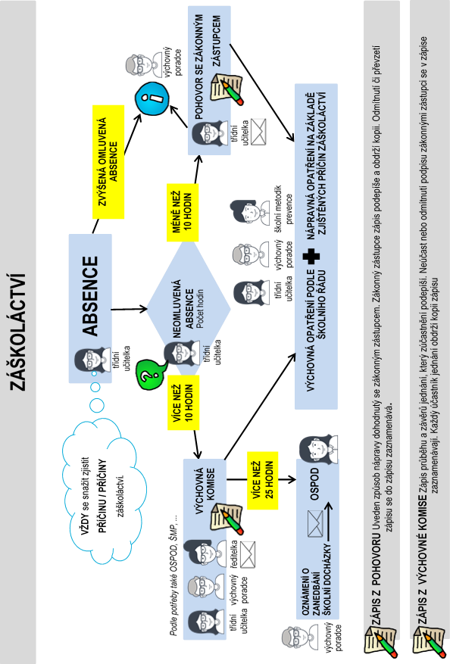

*Škrobálkova 300/51, 718 00 Slezská Ostrava-Kunčičky*

*tel: 596 237 045 e-mail:* [*zs-skrobalkova@seznam.cz*](mailto:zs-skrobalkova@seznam.cz)

# 7.9 KRIZOVÝ PLÁN: KOUŘENÍ TABÁKOVÝCH VÝROBKŮ

Příloha č. 9

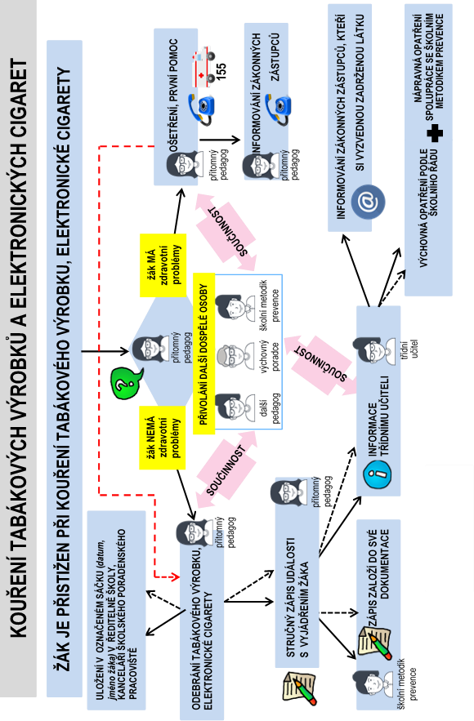

*Škrobálkova 300/51, 718 00 Slezská Ostrava-Kunčičky*

*tel: 596 237 045 e-mail:* [*zs-skrobalkova@seznam.cz*](mailto:zs-skrobalkova@seznam.cz)

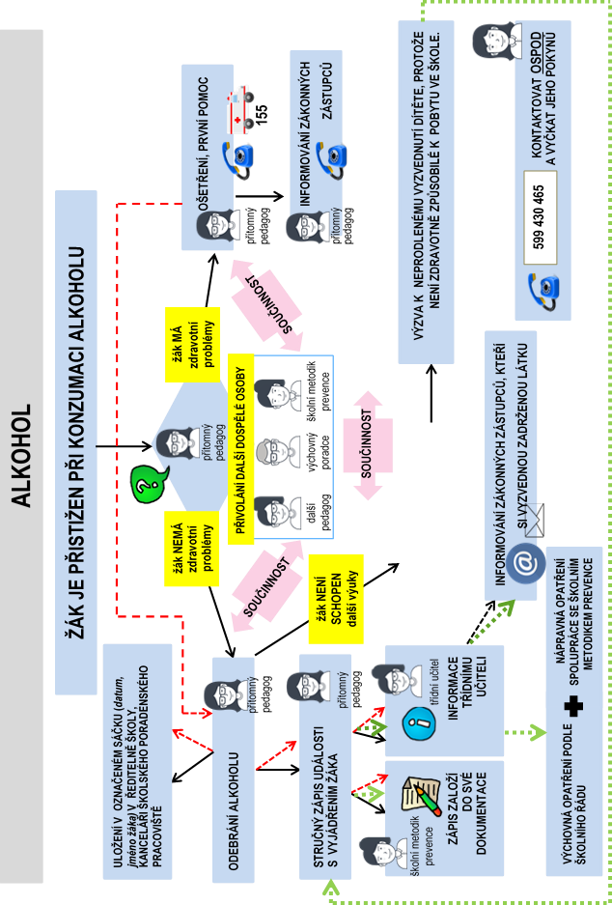

7.10 KRIZOVÝ PLÁN: ALKOHOL

*Škrobálkova 300/51, 718 00 Slezská Ostrava-Kunčičky*

*tel: 596 237 045 e-mail:* [*zs-skrobalkova@seznam.cz*](mailto:zs-skrobalkova@seznam.cz)

Příloha číslo 11

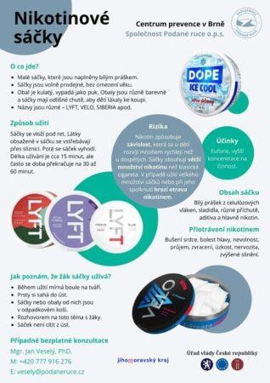

*Škrobálkova 300/51, 718 00 Slezská Ostrava-Kunčičky*

*tel: 596 237 045 e-mail:* [*zs-skrobalkova@seznam.cz*](mailto:zs-skrobalkova@seznam.cz)

Příloha číslo 12

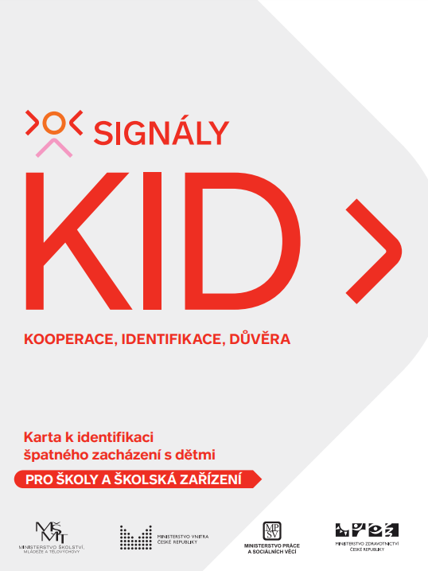

*Škrobálkova 300/51, 718 00 Slezská Ostrava-Kunčičky*

*tel: 596 237 045 e-mail:* [*zs-skrobalkova@seznam.cz*](mailto:zs-skrobalkova@seznam.cz)

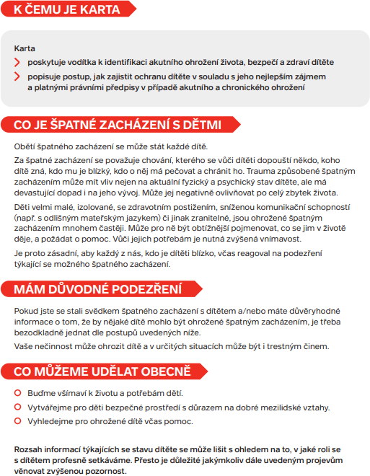

*Škrobálkova 300/51, 718 00 Slezská Ostrava-Kunčičky*

*tel: 596 237 045 e-mail:* [*zs-skrobalkova@seznam.cz*](mailto:zs-skrobalkova@seznam.cz)

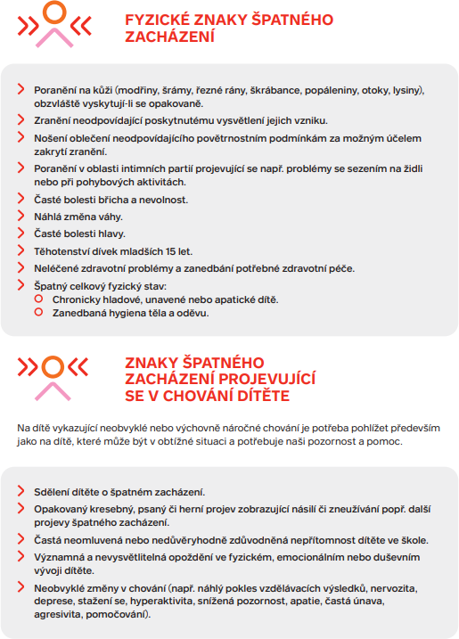

*Škrobálkova 300/51, 718 00 Slezská Ostrava-Kunčičky*

*tel: 596 237 045 e-mail:* [*zs-skrobalkova@seznam.cz*](mailto:zs-skrobalkova@seznam.cz)

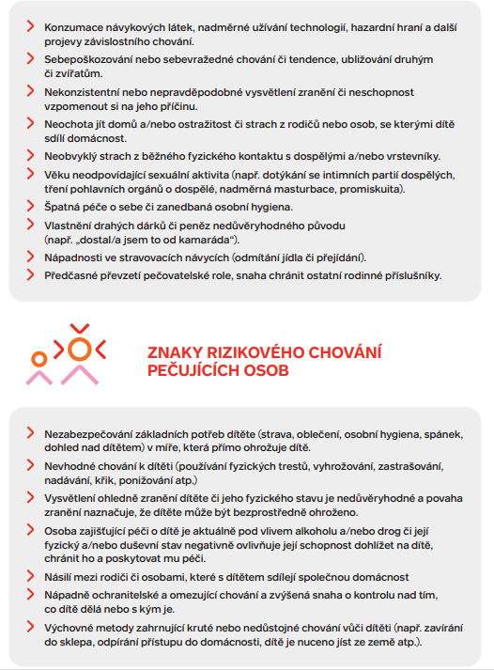

*Škrobálkova 300/51, 718 00 Slezská Ostrava-Kunčičky*

*tel: 596 237 045 e-mail:* [*zs-skrobalkova@seznam.cz*](mailto:zs-skrobalkova@seznam.cz)

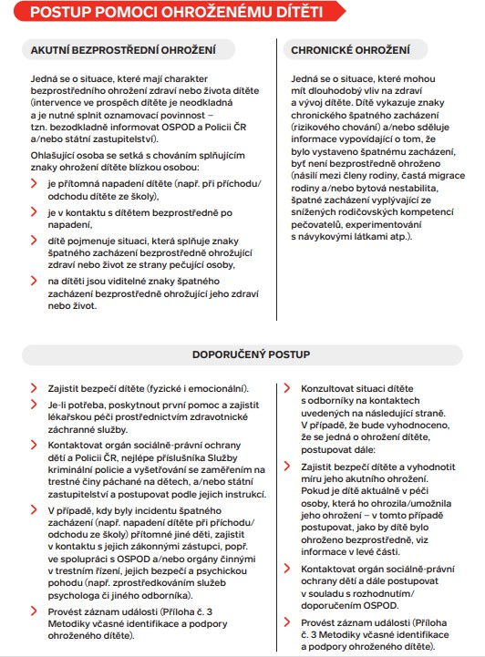

*Škrobálkova 300/51, 718 00 Slezská Ostrava-Kunčičky*

*tel: 596 237 045 e-mail:* [*zs-skrobalkova@seznam.cz*](mailto:zs-skrobalkova@seznam.cz)

